**NUMERO 5**

**Sin título-3REPASA CON TEMPERAS EL NUMERO 5**

**Sin título-1REPASA EL NUMERO 5**

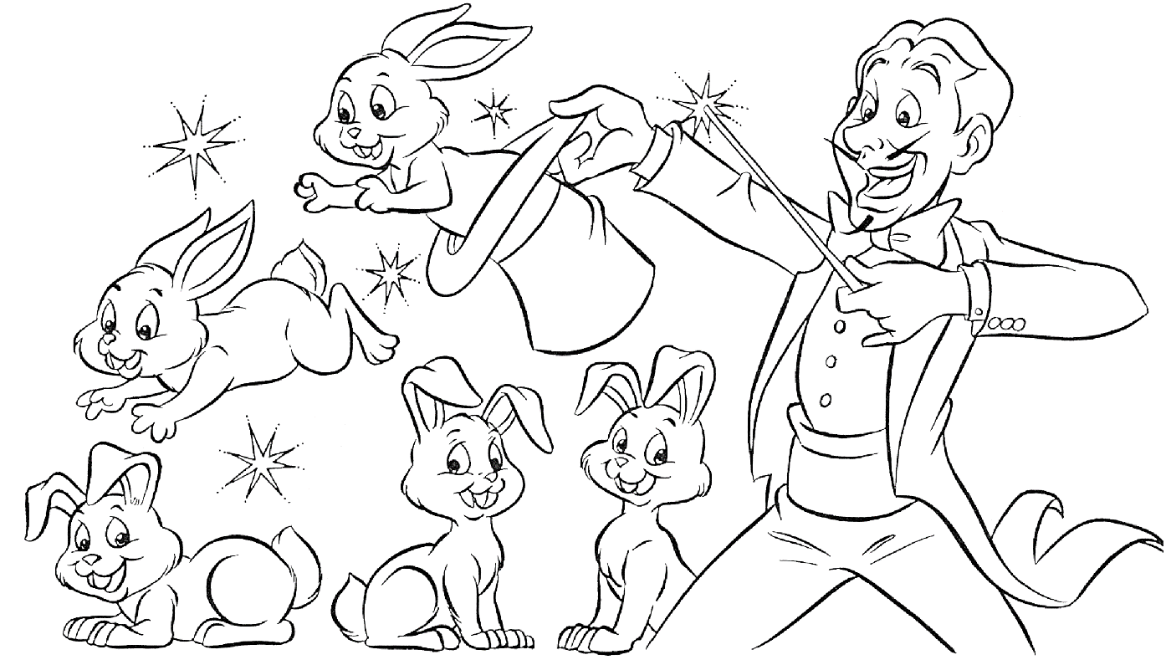**REPASAR EL NUMERO 5 Y COLOREAR LOS 5 CONEJOS**

**COLOREA LOS CONJUNTOS CON 5 ELEMENTOS.**